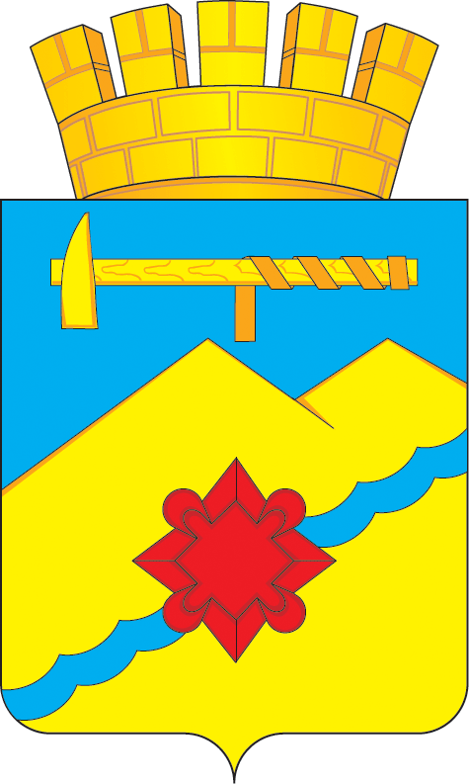

АДМИНИСТРАЦИЯ МУНИЦИПАЛЬНОГО ОБРАЗОВАНИЯ
ГОРОД МЕДНОГОРСК ОРЕНБУРГСКОЙ ОБЛАСТИ

ПОСТАНОВЛЕНИЕ
________________________________________________ __________

03.02.2025 |  |  | № 85-па

О внесение изменения в постановление администрации города
от 15.07.2015 №901–па «Об образовании избирательных участков
(участков референдума)»

На основании статьи 19 Федерального закона от 12.06.2002 № 67-ФЗ «Об основных гарантиях избирательных прав и права на участие в референдуме граждан Российской Федерации», руководствуясь статьями 45, 49 Устава муниципального образования город Медногорск Оренбургской области, по согласованию с территориальной избирательной комиссией города Медногорска:
1. Внести в постановление администрации города от 15.07.2015 № 901-па «Об образовании избирательных участков (участков референдума)» (в редакции постановления администрации города от 29.11.2023 № 1111-па) следующее изменение:
1.1 Приложение к постановлению изложить в новой редакции согласно приложению к данному постановлению.
2. Заместителю главы муниципального образования - руководителю аппарата администрации города Сердюку И.М. опубликовать данное постановление в газете «Медногорский рабочий».
3. Контроль за исполнением данного постановления оставляю за собой.
4. Постановление вступает в силу после его официального обнародования путем опубликования в сетевом издании MEDRAB.RU.

Глава города А.В. Нижегородов

Приложение
к постановлению
администрации города
от 03.02.2025 № 85-па

Список
избирательных участков (участков референдума)

Избирательный участок № 733
Центр избирательного участка – здание МБОУ «Гимназия г. Медногорска», количество избирателей – 1162.
В состав участка входят улицы: Вишневая, Гагарина (дом № 22), Машиностроителей, Металлургов (дома № 31, 33), Новосибирская, Орская, Оренбургская (дом № 8), Солнечная, Чапаева.
Местонахождение участковой избирательной комиссии: г. Медногорск, улица Гагарина, дом № 1А, телефон 3-67-79.

Избирательный участок № 734
Центр избирательного участка – здание МБОУ «Гимназия г. Медногорска», количество избирателей – 2364.
В состав участка входят улицы: Ветровая, Гагарина (все дома кроме № 22), Гаражная, Калинина, Металлургов (все дома кроме № 31, 33), Нагорная, Оренбургская (все дома кроме дома № 8), Степана Разина, Степана Халтурина, Транспортная; переулки: Гаражный, Калинина.
Местонахождение участковой избирательной комиссии: г. Медногорск, улица Гагарина, дом № 1А, телефон 3-66-29.

Избирательный участок № 735
Центр избирательного участка – здание МБУК «Централизованная библиотечная система города Медногорска», количество избирателей – 1805.
В состав избирательного участка входят улицы: Ежова, Майская, Мало-Садовая, Медногорская, Никитина, Осипенко, Рабочая, Резервуарная, Садовая, Советская (дома № 5, 25, 27, 31), Энгельса, переулки: Медногорский, Осипенко, Советский, село Идельбаево (улицы Вахитова, Кураганская, М. Джалиля, С. Юлаева).
Местонахождение участковой избирательной комиссии: г. Медногорск, переулок Советский, дом 3, телефон 3-19-31.

Избирательный участок № 736
Центр избирательного участка – здание МБУДО "Центр Дополнительного образования детей г. Медногорска", количество избирателей – 2221.
В состав избирательного участка входят улицы: А. Гайдара (дома № 2, 4, 7, 9, 15, 19, 21, 25), Безводная, Безымянная, Лермонтова, Ленина (дома № 1, 3, 5, 7), М. Горького, Молодежная, Н.Островского, Орджоникидзе, Серова, Советская (дома № 2, 4, 6, 8, 10, 12, 12а, 13, 15,17, 18, 20), Чернышевского; переулки: Безымянный, Коммунальный, Серова.
Местонахождение участковой избирательной комиссии: г. Медногорск, улица Советская, дом 14, телефон 3-27-03.

Избирательный участок № 739
Центр избирательного участка – здание МАУ Дом культуры «Металлург», количество избирателей – 2220.
В состав избирательного участка входят улицы: А. Гайдара (дом № 35), Герцена, Ленина (дома № 2, 4, 6, 8), Пушкина, Свердлова, Советская (дома № 22, 24, 26, 30, 34, 39, 41, 43), Суворова, Фрунзе, Фурманова, Чаадаева, Южная.
Местонахождение участковой избирательной комиссии: г. Медногорск, улица Советская, дом 33, телефон 3-27-01.

Избирательный участок № 742
Центр избирательного участка – здание администрации города Медногорска, количество избирателей – 1186.
В состав избирательного участка входят улицы: Гоголя, Кирова, Крылова, Локомотивная, Матросова, Маяковского, Мичурина, Некрасова, Притунельная, Свободная, Чкалова, Школьная, Школьная Вторая; переулки: Гоголя Второй, Гоголя Первый, Крылова, Матросова, Мичурина.
Местонахождение участковой избирательной комиссии: г. Медногорск, улица Советская, дом 37, телефон 3-30-77.

Избирательный участок № 744
Центр избирательного участка – здание бывшего общежития, количество избирателей – 1736.
В состав избирательного участка входит улица Комсомольская.
Местонахождение участковой избирательной комиссии: г. Медногорск, улица Комсомольская, дом 22, телефон 3-82-18.

Избирательный участок № 745
Центр избирательного участка – здание МБОУ «Основная общеобразовательная школа № 5 г. Медногорска», количество избирателей – 1639.
В состав избирательного участка входят улицы: Буровая, Володарского, Высокая, Заливная, Заречная, Зеленая, Карьерная, Ключевая, Крупской, Луговая, Луначарского, Макаренко, Набережная, Новая, Плановая, Плановая Вторая, Пролетарская, Профсоюзная, Северная, Сквозная, Тимирязева, Угловая, Федеративная, Чайковского, Шевченко; переулки: Буровой, Заречный, Профсоюзный, Северный Второй, Северный Первый, Угловой.
Местонахождение участковой избирательной комиссии: г. Медногорск, улица Ключевая, дом 40, телефон 3-87-13.

Избирательный участок № 747
Центр избирательного участка – здание пожарного депо, количество избирателей – 751.
В состав избирательного участка входят улицы: 1 Мая, 9 Мая, 60-лет ДОСААФ, Железнодорожная, Заводская, Лесная, Панфилова, Паровозная, Полежаева, Полигонная, Приовражная, Сортировочная, Степная, Узловая, Уральская, переулки: Железнодорожный, Сортировочный, Уральский.
Местонахождение участковой избирательной комиссии: г. Медногорск, улица Заводская, дом 1, телефон 2-80-01.

Избирательный участок № 751
Центр избирательного участка – здание МБУ КДС (Дом культуры «Юбилейный»), количество избирателей – 2633.
В состав избирательного участка входят улицы: 9 Января, Базарная, Белинского, Ватутина, Восточная, Дальняя, Индустриальная, Карла Маркса, Красная Поляна, Коминтерна, Коммунаров, Короленко, Льва Толстого, Металлистов, Моторная (все дома кроме № 9, 11, 29, 42, 44, 46, 48, 48а, 50, 50а, 52), Полевая, Пугачева, Речная, Спортивная, Тульская, Тургенева, Черняховского, Чехова, Щорса; переулки: Дальний, Металлистов, Тульский, Тургенева.
Местонахождение участковой избирательной комиссии: г. Медногорск, улица Тульская, дом 17, телефон 3-40-63.

Избирательный участок № 752
Центр избирательного участка – помещение МБУК «Централизованная библиотечная система города Медногорска библиотека филиал № 4», количество избирателей – 549.
В состав избирательного участка входят улицы: 8 Марта, Береговая, Джерекля, Каменная, Моторная (дома № 9, 11, 29, 42, 44, 46, 48, 48а, 50, 50а, 52), П. Морозова, Ракетная, Светлая.
Местонахождение участковой избирательной комиссии: г. Медногорск, улица Моторная, дом 9, телефон 3-47-81.

Избирательный участок № 753
Центр избирательного участка – помещение МБУК «Централизованная библиотечная система города Медногорска библиотека филиал № 4», количество избирателей – 721.
В состав избирательного участка входят улицы: Больничная, Горноспасательная, Горняков, Деповская, Дзержинского, Загородная, Кооперативная, Октябрьская, Олега Кошевого, Пионеров, Пирогова, Подгорная, Ракитянка, Рудная, Сакмарская, Свободы, Трудовая, Хлебозаводская, Штольная, Юбилейная; переулки: Олега Кошевого, Пионеров, Средний.
Местонахождение участковой избирательной комиссии: г. Медногорск, улица Юбилейная, дом 21, телефон 3-51-34.

Избирательный участок № 754
Центр избирательного участка – здание МБОУ «Блявтамакская средняя общеобразовательная школа г. Медногорска», количество избирателей – 613.
В состав избирательного участка входит поселок Блявтамак (Блявтамакская, Кураганская, Лагерная, Механизаторов, Молодежная, Нагорная, Пригородная, Сельскохозяйственная, Совхозная, Целинная; переулки: Лагерный Второй, Лагерный Первый, Механизаторов).
Местонахождение участковой избирательной комиссии: г. Медногорск, поселок Блявтамак, улица Совхозная, дом 46, телефон 3-55-25.

Избирательный участок № 755
Центр избирательного участка – здание бывшего МОУ «Рысаевская основная общеобразовательная школа г. Медногорска», количество избирателей – 415.
В состав избирательного участка входят:
-село Блява (улица Центральная, переулок Колхозный), станция Блява (улица Железнодорожная);
- село Кидрясово (улицы Бишуйли, Верхняя, Молодежная, Ташурам, Центральная, переулок Молодежный);
- село Рысаево (улицы Грибоедова, Линейная, Партизанская, Проселочная, Солнечная, Туркестанская, Центральная; переулки: Грибоедова, Центральный).
Местонахождение участковой избирательной комиссии: г. Медногорск, село Рысаево, улица Центральная, дом 8, телефон 3-53-17.

